22.09. 6-А ( 1 група) укр.мова Добровольська В.Е.
Тема уроку: Подвоєння та подовження приголосних
Мета уроку: поглибити знання учнів про складні випадки правопису слів із подвоєнням і подовженням приголосних та спрощенням у групах приголосних ; закріпити орфографічні навички. - розвивати усне й писемне мовлення;- розвивати логічне мислення , мовлення, пам’ять учнів; формувати комунікативну, соціокультурну, інформаційну компетентності. Виховувати інтерес до мови;
ПЕРЕБІГ УРОКУ

І. О Р Г А Н І З А Ц І Й Н И Й М О М Е Н Т

ІІ. М О Т И В А Ц І Я Н А В Ч А Н Н Я
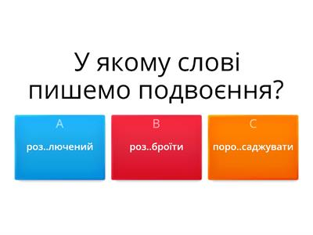
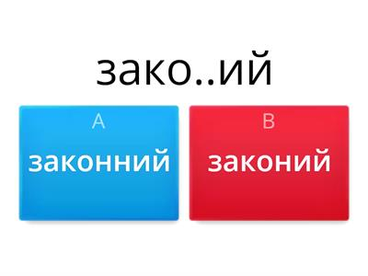

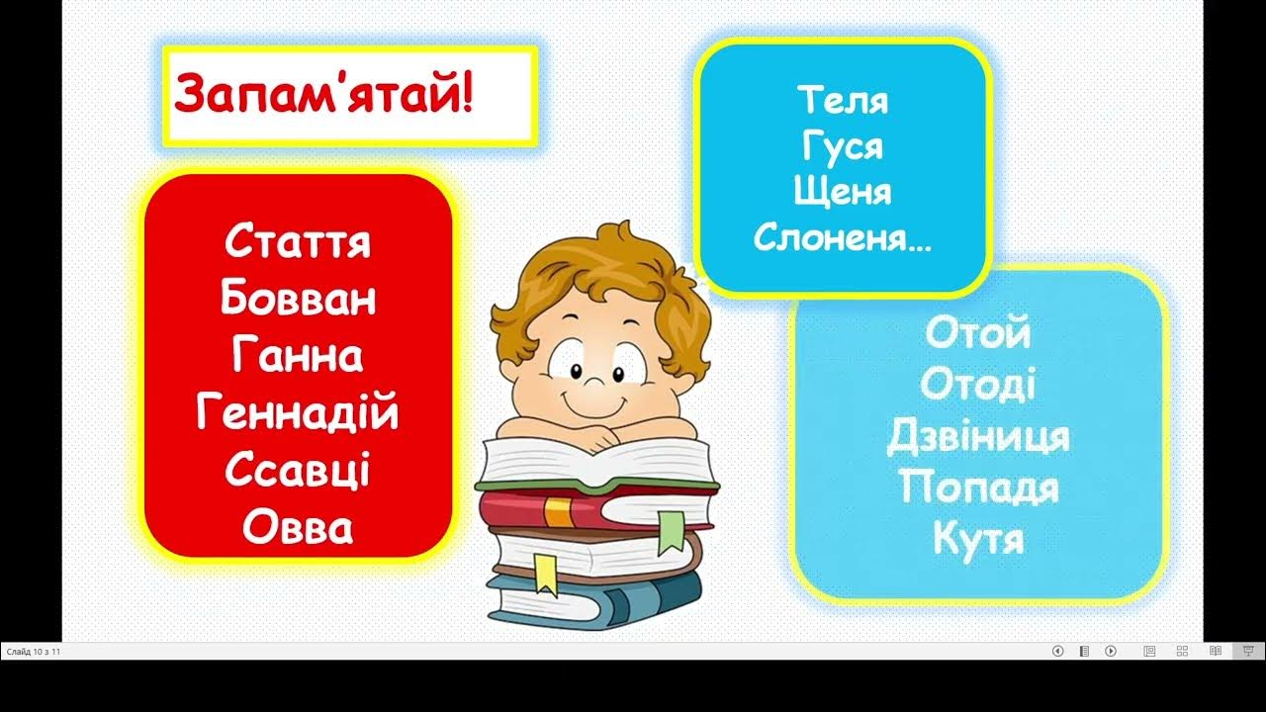
1. Установчо-мотиваційний етап.
1. Психологічний настрій класу.
Сьогодні, як і на всіх попередніх уроках, ви всі повинні бути особливо:
У важними
Р озумними
О рганізованими
К мітливими

Дорогі друзі, наш обов'язок – плекати мову, калічення її, як і калічення природи, - злочин перед народом, перед людством.
Девіз нашого уроку
«Збереження мови, природи, енергії - це збереження майбутнього»

ІV. А К Т У А Л І З А Ц І Я В И В Ч Е Н О Г О М А Т Е Р І А Л У

- Експрес-опитування
- Як називається розділ науки, який вивчає звукову систему української мови?
- Як називається розділ науки, який вивчає правильну вимову слів?
- Як називається розділ науки, який вивчає правильне написання слів?
- Скільки букв в українському алфавіті?
- Які букви позначають два звуки?
- Для чого в українській мови вживається апостроф?

V. С П Р И Й Н Я Т Т Я Й З А С В О Є Н Н Я В И В Ч Е Н О ГО
М А Т Е Р І А Л У

- Слово вчителя
Українська мова є однією з наймилозвучніших мов світу. Милозвучність зумовлюється її фонетичною природою, досягається різними засобами: чергуванням голосних і приголосних звуків, використанням паралельних форм слів, униканням збігу приголосних шляхом спрощення.
Окрім цього милозвучність досягається завдяки подвоєнню,подовженню та спрощенню приголосних звуків.

- «Гронування».
Учитель записує слова, логічно пов'язані зі словом МОВА, а учні - в зошитах.

З уроку в урок ми розширюємо свої знання про мову. А давайте складемо «павутинку» з цим словом. Тільки плести її ми будемо з НН.

пізнання спілкування
висловлювання МОВА мислення,
навчання говоріння

- Робота з підручником
  - Сторінка 40, 44 (опрацювання правила, вивчити).
  - Вправа 74 с.40-41 (усно)
  - Вправа 75 с.41 (письмово)
  - Вправа 76 с.41 (письмово)

Фізкультхвилинка „ Рука ”.
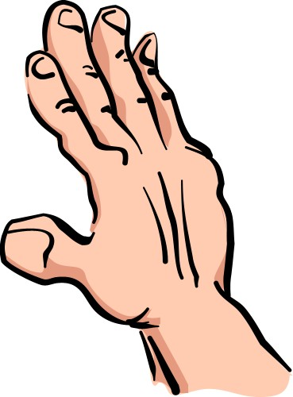
Для того, щоб краще запам’ятати винятки, вам допоможе фізкультхвилинка „ Рука ”
« Зап’ястний » Лівою рукою обхопіть зап’ястя правої руки – потримайте за зап'ястя.
“ Пестливий ”- попестіть свою руку.
„ Кістлявий ” -ов проведіть по пальцях своїх рук. едіть по пальцяу.
„ Шістнадцять, шістдесят, шістсот ”- загніть і розігніть кілька разів пальці правої руки .
„ Хворостняк ”,, зробіть рух, ніби щось збираєте .
„ Хвастливий, хвастнути” - нарешті робимо жест, що показує на себе, він асоціюється з цими словами

VІ. ЗА К Р І П Л Е Н Н Я М А Т Е Р І А Л У

Вправа 77 с.41 (усно)

VІ. ПІДСУМОК УРОКУ

VІІ. Домашнє завдання

Вправа 82 с.44 ( записати слова з подовженням або без)

Фото усієї виконаної роботи надсилай у Human на перевірку
Або на пошту cucerochka@bigmir.net
Бажаю успіхів!

Тести "Подвоєння та подовження приголосних"
1. Знайти слово, у якому м’які приголосні подовжуються:
А віст(р)я;
Б коло(с)я;
В тер(т)я;
Г щас(т)я.

2. Знайти слово, у якому м’які приголосні не подовжуються:
А охолодже(н)я;
Б підні(ж)я;
В приві(л)я;
Г перехрес(т)я.

3. Знайти слово, у якому є збіг букви -н-;
А казарме(н)ий;
Б віко(н)ий;
В післяреформе(н)ий;
Г ю(н)ий.

4. Знайти слово, у якому немає збігу букви -н-:
А осі(н)ій;
Б щоде(н)ий;
В зако(н)ий;
Г букве(н)ий.

5. Знайти слово зі збігом однакових приголосних:
А бе(з)вучний;
Б квартир(н)ий;
В кро(в)ю;
Г о(т)ут.

6. Знайти слово, у якому немає збігу однакових приголосних:
А голуби(н)ий;
Б (з)аду;
В ві(д)аль;
Г узлі(с)я.

Відповіді:
1 Б
2 Г
3 Б
4 Г
5 А
6 А

